STAJ ÖNCESİNDE SİGORTA İLE İLGİLİ YAPILMASI GEREKEN ZORUNLU İŞLEMLER

Stajlarım > Detay
Kaydedilen bilgiler kesinleştirildi ise onaylanacak
Staj Kayıt
Firmayla uzlaşılan bilgilere göre doldurularak kaydedilecek
www.portal.itu.edu.tr

Kullanıcı adı ve şifreyle giriş

Staj Yükümlülük Yazısı
Firmanın talep etmesi halimde belgelerin çıktısı alınıp doldurulacak
FİRMA
Staj günleri tespit edilecek

*Kayıt edilen bilgilerde daha sonra düzenleme
yapılabilir.

*En az 15 gün önce yapılmalı.
*Onay işleminden sonra değişiklik YAPILAMAZ. Zorunlu haller durumunda İTU Merkez Staj Birimi’ne yardım bileti oluşturulması gerekir.

Staj sözleşmesi ve Ek 1 belgesi mühürletip imzalatılacak. Sırasıyla:
-Öğrenci
-Firma
-Staj Komisyonu ( Dr. Og. U. Sule Selcuk)
-Dekanlık (Doç. Dr. Alper Gürarslan)

Staj sözleşmesi ve Ek 1 Belgesi
Onay işleminden sonra ortaya çıkar.

İmzalı Staj sözleşmesi ve Ek 1 belgesi formu yükle modülüne yüklenecek

* Staja başlamadan en geç 6 gün önce.

NOT: İLK KEZ STAJ YAPACAK ÖĞRENCİLERİN staj kaydı yapabilmesi için www.portal.itu.edu.tr adresinden başvurarak İş Güvenliği eğitimini tamamlamaları gerekir. İŞ GÜVENLİĞİ EĞİTİMİNİ ALMAYAN VE SINAVDA BAŞARILI OLAMAYAN ÖĞRENCİ STAJ KAYDI YAPAMAZ.
AYRINTILI AÇIKLAMALAR AŞAĞIDA YER ALMAKTADIR MUTLAKA OKUYUNUZ.
1-) www.portal.itu.edu.tr adresine kullanıcı adı ve şifreyle giriş yapılır.
2-) Stajyer öğrenci staj yapmak istediği firma talep ediyorsa stajın zorunlu olduğunu ve zorunlu stajın sigortasının fakülte tarafından yapılacağını belirten “Staj Yükümlülük Belgesi” ni Dokümanlar bölümünden indirip bilgilerini doldurarak firmaya teslim eder.
3-) Firma öğrencinin zorunlu stajını hangi tarih aralığında yapabileceğini belirtir.
· Eğer firma cumartesi günleri de çalışmakta ise tarih aralığı belirlenirken bu husus göz önünde bulundurulmalıdır ve cumartesi günlerinin kabul edilebilmesi için firmadan cumartesi çalıştığına dair yazı alınmalıdır.
4-) “Staj Kayıt” linki tıklanarak bilgiler doldurulur.
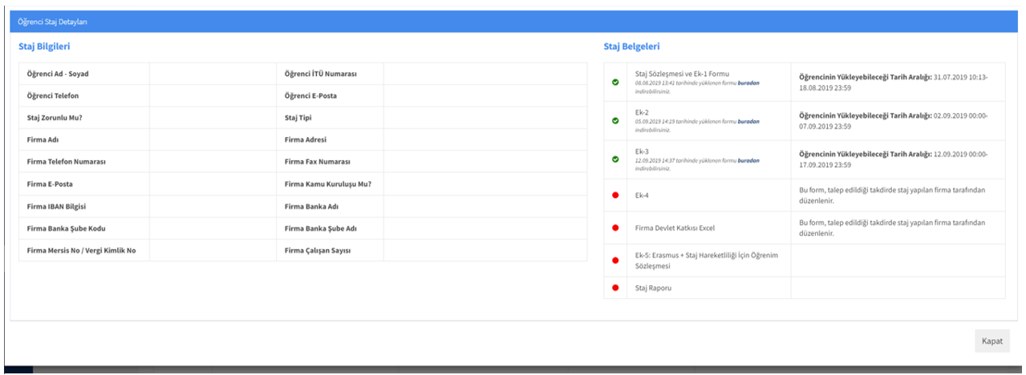
- Staj Türü alanına 4 ayrı staj türü olan iplik, dokuma/örme, konfeksiyon/planlama, boya-terbiye-laboratuvardan biri yazılmalıdır. Öğrenciler Staj Kayıt Sistemine yapacakları staj bilgilerini girerken, firma aynı olsa bile, her bir staj için ayrı ayrı girmeleri gerekmektedir.
- Firma adı alanına firmanın tam adı ve bulunduğu şehir yazılır. (Örnek: ETF Tekstil Konfeksiyon İhr. Turizm San. Tic. A.Ş. İstanbul)
- Staj başlangıç-bitiş tarihleri arasındaki işgünü sayısı zorunlu staj gün sayısını geçmemelidir. (Zorunlu staj gün sayı bilgisi için bkz.)
- Gireceğiniz bilgiler SGK sigorta işlemleri için kullanılacaktır. Ayrıca girmiş olduğunuz staj başlangıç ve bitiş tarihi ile firma bilgileri stajlarınız değerlendirilirken kullanıldığından verileri doğru ve eksiksiz olarak giriniz. (Onay işlemi yapılıncaya kadar verileri yeniden düzenleyebilir veya değiştirebilirsiniz)
5-) Tüm bilgiler girildikten sonra kaydet tıklanarak kayıt işlemi yapılır.
Not: Kayıt işlemi; bilgilerinizi “Staj Bilgileri” bölümü altında sadece hafızaya almaktadır; nihai işlem değildir üzerinde değişiklik yapılabilir.
6-) “Stajlarım > Detay” linkine tıklanarak onay ekranına geçilir. Başlangıç tarihine 15 gün kalana kadar bilgiler üzerinde düzeltme yapabilirsiniz. Girilen bilgiler Onayla butonu tıklanarak onaylanır.
Not: Onay işleminden sonra staj bilgileri üzerinde değişiklik yapılamaz. Zorunlu haller durumunda İTU Merkez Staj Birimi’ne yardım bileti oluşturulması gerekir.
Not: Onaylama işlemine, girilmiş olan staj başlama tarihine 15 gün süre kalana kadar izin verilir. Bu nedenle EN GEÇ staja başlamadan 15 gün önce staj kaydınızı onaylayınız. Akdi takdirde istenilen tarihe staj girişi yapamazsınız.
7-) Staj onaylandıktan sonra Staj Bilgileri kısmında Ek 1, Ek 2 ve Ek 3 belgeleri görüntülenir.
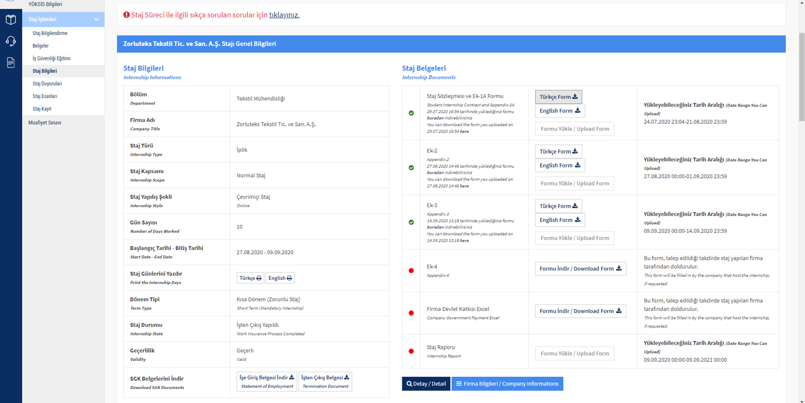
- Ek 1 formu “Staj Kabul Yazısı” , Ek 2 formu “Staj Başlama Belgesi”, Ek3 formu “Staj Bitiş Belgesi” dir.
- Sisteme staj bilgilerini girerek onaylayan stajyer öğrenciler firmaya onaylattıkları Ek 1 belgesini staja başlamadan EN GEÇ 6 GÜN ÖNCE sisteme yükler.
- Staj Başlangıç Formu (Ek-2) doldurulup, firma tarafından onaylanıp staj başlangıcının İLK 5 GÜNÜ içerisinde öğrenci tarafından portal üzerinden staj modülüne yüklenmelidir. Zamanında portala yüklenmezse stajınız sistem tarafından otomatik iptal edilir!
- Staj Bitiş Belgesi (Ek-3) firmaya imzalatılarak stajın bitiminden sonraki EN GEÇ 5 GÜN İÇERİSİNDE portal üzerinden sisteme yüklenmelidir. Ek 3 formu zamanında İTU staj portalına yüklenmezse stajınız sistem tarafından otomatik iptal edilir!
8-) Staj defterlerinizi teslim ettiğinizde kabul edilen stajların sonuçlarının sisteme girilebilmesi için sistemde stajınızla ilgili önceden kaydınızın oluşturulmuş olması gerekmektedir; bu teknik bir zorunluluktur dolayısıyla sisteme staj kaydını girmeyen stajyerlerin staj girişlerinin yapılması hiçbir şekilde mümkün değildir.
9-) Staj kaydınızı girip onayladıktan ve staj belgeleri İTÜ Portala yüklendikten sonra “Staj bilgilerim” bölümünden stajınızın durum bilgisini takip edebilirsiniz. Durum bilgisi “İşe Giriş İşlemi Tamamlandı” olan stajyerlerin sigorta girişi yapılmıştır. Staj öncesinde yapmanız gereken işlemler tamamlanmıştır. Staj yapacağınız firma talep ediyorsa sigortanızın yapıldığını gösteren “Sigorta İşe Giriş Belgesi” ni İTÜ portal üzerinden takip edip indirebilirsiniz.
10-) Staj bitiminde hazırlanılan staj defteri ile birlikte Öğrenci sözleşmesi, Staj başvuru formu (Ek-1), Staj çalışma takvimi, Staj başlama formu (Ek-2), Staj bitiş belgesi (Ek-3), Firma değerlendirme formu, Öğrenci değerlendirme formu ve Cumartesi firmanın çalıştığına dair belge (hafta sonu staj yapma durumunda) sisteme yüklenecektir. Öğrencilerin bu belgeleri eksiksiz toplaması gerekmektedir.

****STAJ YAPAN TÜM ÖGRENCİLER DEFTERLERİNİ VE İLGİLİ EKLERİ İLE BİRLİKTE NİNOVA PLATFORMUNA YÜKLEMEKLE DE YÜKÜMLÜDÜRLER.

